NAS-邻家汽服
需求分析
目 录

1. 项目概述 3
1.1环境配置与搭建 3
3.1硬件环境 3
3.2软件环境 3
2. 业务分析 4
1. 对象图 4
2. 员工用例图： 4
3. 店长用例图 5
3. 功能需求 5

项目概述
该项目拟定设计开发针对汽车服务连锁店在线办公需求的NAS-“邻家汽服”管理系统，NAS-“邻家汽服”为汽车服务连锁店提供一站式的后台办公服务，包含：在线开单、添加会员、订单管理、预约管理、商品管理、可视化业绩统计等功能，可极大的提高连锁店的办公效率和减小员工的劳动成本

1.1环境配置与搭建

3.1硬件环境
SNB-E架构的双路四核服务器(同等配置下服务器皆可)
- 产品型号：I2TS2-4696
- 产品类型：双路四核塔式服务器
- 处 理 器：Xeon E5-2609
- 内 存：8G DDR3 REG ECC
- 硬 盘：SSD 256G
- 机 构：塔式

3.2软件环境
操作系统： LINUX
数据库系统： mysql5.7
开发平台及工具：eclipse IDE2020
- 其他软件:navicat、tomcat

业务分析

对象图
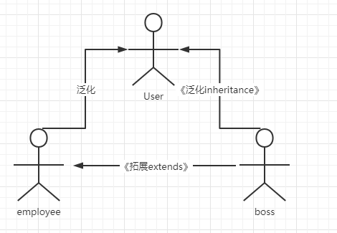
店长和员工同属于USER的子类，泛化关系。

员工用例图：
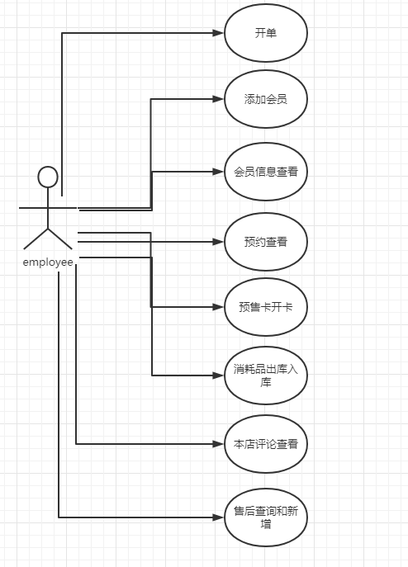
员工可进行的操作有开单、添加会员、会员信息查看、预约查看、预售卡开卡、消耗品出库入库、本店评论查看、售后查询和新增。

店长用例图
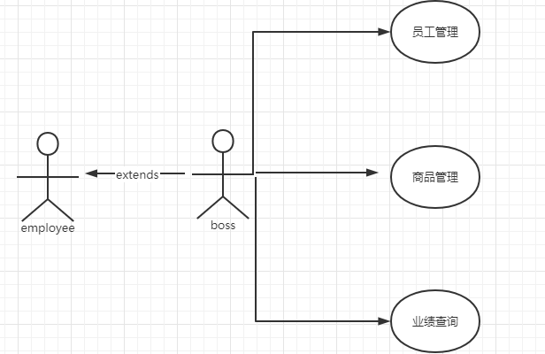
店长在店员的功能上做拓展，可进行员工管理、商品管理、业绩查询。

具体功能需求
编号 | 功能需求名称 | 所属页面编号 | 所属模块
001 | 预约显示 | 1、8 | 预约管理模块
002 | 添加订单 | 2、4 | 订单管理模块
003 | 添加会员 | 3、8 | 会员管理模块
004 | 订单详情 | 4、5 | 订单管理页面
005 | 编辑订单 | 4 | 订单管理模块
006 | 删除订单(退单) | 4 | 订单管理模块
007 | 会员信息查询(包括：基本信息、车辆、储值卡、年卡、大礼包、消费记录、积分记录) | 5 | 会员管理模块
008 | 会员信息新增、修改(包括：基本信息、车辆、储值卡) | 5 | 会员管理模块
009 | 员工信息编辑 | 6 | 员工管理模块
010 | 员工信息查询(离职情况、业绩) | 6 | 员工管理模块
011 | 员工新建 | 6 | 员工管理模块
012 | 商品查询 | 7
013 | 商品编辑(上、下架；信息及删除) | 7 | 商品管理模块
014 | 商品添加 | 7 | 商品管理模块
015 | 商品分类添加、编辑、删除 | 7 | 商品管理模块
016 | 预约查询 | 8 | 预约管理模块
017 | 预约详情编辑 | 8 | 预约管理模块
018 | 预售卡新建 | 9 | 预售卡管理模块
019 | 消耗品出库入库及记录查询 | 10 | 消耗品管理模块
020 | 消耗品添加、查询 | 10 | 消耗品管理模块
021 | 评论分类查询 | 11 | 评论及售后管理模块
022 | 售后查询 | 13 | 评论及售后管理模块
023 | 售后新增 | 13 | 评论及售后管理模块
0x1 | 业绩统计 | 12 | 其他
0x2 | 导出员工业绩 | 6 | 员工管理模块

